Конструкция крыльца

Крыльцо - это открытая площадка с несколькими ступенями, устраиваемая непосредственно перед входом в жилой дом. Ширину ее, как правило, принимают не менее полуторной ширины входной двери. Ступени делают шириной 270...300 мм, высотой 150 и длиной 1200...1500 мм. Площадку крыльца и лестничные марши опирают на кирпичную стенку, играющую роль фундамента. Для кирпичных и каменных домов крыльцо выполняют из монолитного или сборного железобетона, для деревянных - из дерева.

Деревянное крыльцо. Рассмотрим несколько вариантов оформления деревянного крыльца, не останавливаясь на рассказе о накладной резьбе, поскольку эта резьба самая легкая в изготовлении, но менее выразительна, поэтому применение ее ограничено. Первый вариант - угловое крыльцо (лестничный марш параллелен стене дома) с резной колонной, ограждением (балясинами) из досок с прорезной резьбой и простых поручней на лестнице (рис. 175, Угловое крыльцо: 1 - лестница; 2 - навес; 3 - ограждение крыльца)
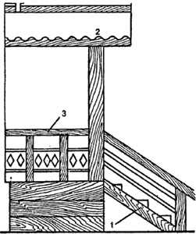

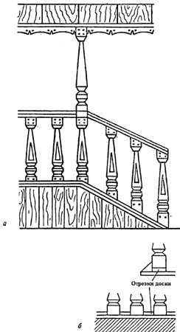
Верх крыльца украшен прорезными подзорами. Инструмент для изготовления деталей крыльца примерно такой же, как для оформления дома наличниками и подзорами. В данном варианте колонна тесаная. Изготовляют ее так же, как и колонны наличника. Можно сделать колонну точеной, но ее придется делать составной, такой длины колонну на простом токарном станке выточить нельзя. Рассмотрим изготовление дощатых балясин. Здесь надо знать, как выпиливают различные клиновидные отверстия в балясинах. Сначала перкой сверлят круглое отверстие, а затем узкой ("фанерной") ножовкой или лобзиком выпиливают отверстия нужной формы. У балясин по всем обводам (кроме торцевых) слегка округляют края и тщательно их зашкуривают. Крепят балясины с помощью треугольных реек. Поручень заваливают сверху так, чтобы получилось почти полукруглое сечение. Доводят его до зеркального блеска, используя сначала крупную шкурку, а затем шкурку со средним зерном. Окончательно полируют поверхность поручня пучком сухого болотного хвоща.

Второй вариант - крыльцо прямое, (лестничный марш перпендикулярен стене), с тесаными колоннами и балясинами (рис. 176а, Прямое крыльцо). Верх крыльца украшен подзорами. Технология изготовления деталей крыльца ухе была рассмотрена. Здесь только надо добавить следующее. На стены, к которым примыкает крыльцо, прибивают накладные полуколонны. Тесаный рисунок такой же, как и у колонн. Балясины ограждения и лестницы разделены между собой одинаковыми по размеру отрезками струганой доски (рис. 176б, Прямое крыльцо).
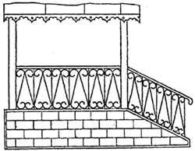

Крыльцо из металла (рис. 177, Крыльцо из металла).

Конструкция крыльца

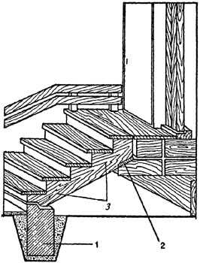
После высыхания разделительного состава в отверстия стенок вставляют проволочные стержни и секции заполняют термитом, замешанным на клею. Как только термитная масса высохнет, карандаши вынимают и наносят головки из затравки (смеси бертолетовой соли и алюминия). Готовые стержни складывают, заворачивая головки в бумагу. При сварке пользуются державкой (как у электросварщиков) и очками с увиолевыми (темными) стеклами. Одним карандашом после небольшой тренировки можно сварить элементы ограждений в 6-8 точках.

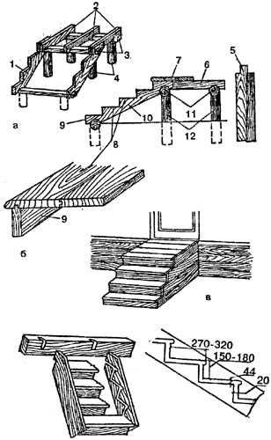
При сборке ограждения крыльца и лестницы сначала соединяют все одинаковые части ограждения, а затем уже из частей собирают единое целое - секции.

Если секции ограждения приваривают к колоннам и другим вертикальным стальным элементам, то никаких сложностей нет. А если крыльцо делают из бетонных ступеней заводского изготовления, то тут не обойтись без сверления бетона и закрепления ограждения в нем.

Отверстия в камне (бетоне), конечно, можно просверлить электродрелью с победитовым сверлом. Но этот путь слишком трудоемок, ведь отверстия должны иметь диаметр 12-15 мм. Конструктивные элементы устройства крыльца подробно даны на рис. 180 (Конструктивные элементы крыльца: а - устройство крыльца; б - деревянные ступени; в - общий вид; г - тетива и ее опирание на брус; д - балясник; 1, 10 - тетива; 2 - бруски; 3 - лежни; 4 - стулья; 5, 6 - брусок; 7 - настил; 8 - проступи; 9 - подступенок; 11 - лежни; 12 - стулья; 13 - поручень; 14 - тумба).

Самым лучшим конструктивным решением крыльца считается вариант, представленный на рис. 181 (Крыльцо с независимой конструкцией лестничного марша: 1 - железобетонная опора; 2 - опорная доска)

Как я строил крыльцо

Строительство дома дело, требующее не только знаний и сил, но главное средств. А их то в нужный момент часто и не хватает. Из сложной ситуации можно выйти, если засучить рукава и взяться за дело самому. Именно так и поступил автор этой статьи, решив пристроить крыльцо к своему дому.

Казалось бы, что сложного - соорудить крыльцо? Ан, нет! Десятки вариантов. Если сделать его из дерева, но без крыши, то такая постройка будет недолговечной - влага и гниль сделают свое дело, и в скором времени придется чтото подправлять. Сварная конструкция из уголка нам с женой показалась не слишком выигрышной с эстетической точки зрения. Решили остановиться на бетонных ступенях, которые основательны, долговечны, да и не слишком сложны в изготовлении.
Начал я работу, как водится, с разметки - обозначил на земле контур марша. Затем выбрал грунт на глубину 15.. .20 см, засыпал яму мелким щебнем и хорошенько его утрамбовал.Следующий слой - песок. Чтобы он заполнил все пустоты между камешками, я несколько раз пролил засыпку водой. Делал это до тех пор, пока песок не перестал смываться водой вниз.

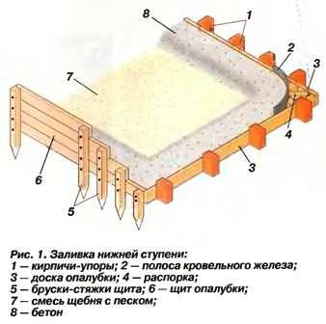
Следующая операция - сборка опалубки. Главный ее элемент - сколоченная из досок боковина. По сути, этот щит и определяет профиль будущего марша. Чтобы укрепить боковину в земле, брускистяжки сечением 50x50 мм я выпустил за контур щита примерно на 30...40 см. Приготовил и две доски шириной, соответствующей выбранной высоте подступенка (15 см).
При сборке опалубки сначала забил в грунт щитбоковину, затем соединил с ней доски так, как показано на рис. 1, после чего выровнял всю конструкцию по горизонтали с помощью уровня. Чтобы доски не опрокинулись под тяжестью бетонной смеси, обложил их снаружи кирпичами.
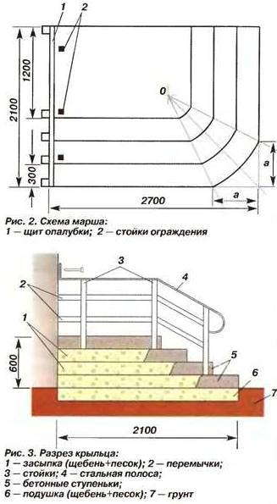
Важный момент - чтобы поверхность бетона была гладкой (а стало быть, и более прочной), элементы опалубки я обтянул полиэтиленовой пленкой, воспользовавшись для этого скобозабивным пистолетомстеплером. Теперь нужно было както задать радиус закругления ступеней. Я сделал это довольно просто - с помощью полоски листового железа соответствующей ширины (15 см), которую вложил в угол, образованный досками опалубки.
Чтобы закругление каждой ступени соответствовало ее другим параметрам, сделал простейшую эскизную проработку (рис. 2). Суть ее в том, что все радиусы закругления должны быть образованы концентрическими окружностями (с единым центром). Добиться этого можно, отложив от угла пересечения досок опалубки нижней ступени два равных отрезка и соединив полученные точки с центром, расположенным на биссектрисе угла. Очевидно, что пересечения этих лучей с контуром каждого уровня марша дадут точки, на которые и нужно ориентировать полоску металла при установке ее в угол опалубки.

Полоску лучше отрезать подлиннее, чтобы ее можно было надежно прикрепить к доскам. Снаружи эту самую зыбкую часть опалубки нужно укрепить особенно тщательно с помощью различных прокладок. Ведь чем больше будет точек опоры, тем аккуратнее получатся закругления.
Отливка ступеней - работа нудная, но не менее ответственная, чем подготовка формы. В качестве емкости для замеса бетона я использовал короб, сваренный из листового железа, а мешалкой мне послужила обычная мотыга. Состав раствора сделал такой: цемент-песок-мелкий щебень в соотношении 1:3:4. Воду добавлял, ориентируясь на необходимую густоту раствора. Бетон укладывал совковой лопатой на высоту досок. Ширина полосы бетона от опалубки - чуть больше, чем ширина ступени, то есть 35...40 см. Остальное пространство не бетонировал, а засыпал щебнем с песком и проливал смесь водой. Так мне удалось поднять всю площадку на уровень следующей ступени, не расходуя цемент.
Каждую следующую ступень отливал точно так же, укорачивая каждый раз доски опалубки на ширину проступи (30 см) и устанавливая полоску металла по соответствующему радиусу закругления.
Последнюю ступень делал особенно тщательно. Когда раствор достаточно схватился, я полил залитую поверхность водой и, отметив места ее скопления, тщательно выровнял площадку цементом.
Для справки: на все сооружение я израсходовал около 9 мешков цемента. Исходя из указанных выше пропорций ингредиентов нетрудно вычислить и необходимое количество наполнителя (песка и щебня).
Заключительный этап - монтаж ограждения (рис. 3). Замечу, что об этом я побеспокоился еще во время бетонных работ - замуровал в ступени стальные профили. Оставалось приварить к ним поперечины, отрезанные из того же материала, и обшить всю конструкцию вагонкой.
К верхним торцам стоек приварил стальную полосу толщиной 3 мм и шириной 20 мм - это несущая основа поручня. Верхнюю накладку перил сделал из доски сечением 45x70 мм. Отстрогал ее так, чтобы поручень был удобным для обхвата рукой. Все деревянные элементы конструкции покрыл двумя слоями аквалака. В дальней м планирую облицевать ступени плиткой.
